GUÍA DE SQL Nº4
USANDO SUBCONSULTAS PARA RESOLVER CONSULTAS

1.- La empresa Norteamericana "FACE TO FACE" lo ha contratado a Ud. para desarrollar su nuevo Sistema de Personal. Como primera etapa se requiere que, a partir del Modelo que se presenta, pueda satisfacer los requerimientos de información que se solicitan a continuación:

NOTA: Los ejercicios deben ser desarrollados utilizando las tablas del esquema hr de la Base de Datos.

- Se ha detectado que dado el trabajo que desempeñan, existen empleados que no les corresponde percibir el mismo salario del empleado 204. Dado esto, se requiere saber la identificación, nombre (nombre y apellido concatenados), trabajo y el salario de estos empleados (incluyendo al empleado 204). La información se debe mostrar como se visualiza en el ejemplo:

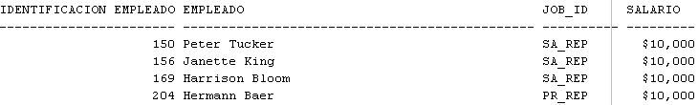

- La empresa desea mejorar la situación económica de los empleados cuyo salario es menor al salario promedio entre todos los empleados. Inicialmente la idea es aumentar los salarios de estos empleados según el tiempo que llevan trabajando en la empresa a la fecha actual (puede ser según los días, meses o años que lleva trabajando). Para ello, se requiere saber nombre, apellido, salario actual, total de días, total de meses y años que llevan contratados los empleados que se encuentran en esta condición. La información se debe mostrar en el formato del ejemplo y ordena en forma ascendente por salario e identificación del empleado (la información que se muestra se obtuvo en Febrero del 2014)

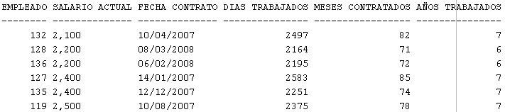
…………………………………………………………………………………………..……………..….
…………………………………………………………………………………………..……………..….

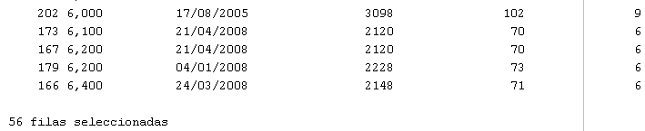

- Dado la gran diferencia en la distribución actual de los empleados en los diferentes departamentos, se efectuará una nueva redistribución con el objetivo de corregir esta situación. Por lo tanto, la primera medida será cambiar algunos empleados del departamento que tenga más empleados. Para ello, se requiere saber el nombre del departamento y el total de empleados del departamento que cumpla con esa condición como se muestra en el ejemplo:

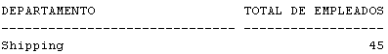

2.- La librería “LEER ES CULTURA” contrató los servicios de una empresa de asesoría informática para desarrollar una aplicación que permitiera llevar el control de las ventas efectuadas y salarios de sus empleados. Esta empresa sólo realizó la primera parte del trabajo que tiene que ver con el diseño del Modelo de las tablas. Dado este problema, se desea que Ud. dé solución a los requerimientos de información que se solicitan en cada caso. Para ello:
- Conéctese a la base de datos como usuario SYSTEM y ejecute el archivo script_creación_usuario_guía_SQL_N°4 que creará el usua4io p_sql4 password practica.
- Conéctese posteriormente como usuario p_sql4 y ejecute el archivo script_creación_tablas_guía_SQL_N°4 para crear y poblar las tablas del Modelo como se muestra en el ejemplo:

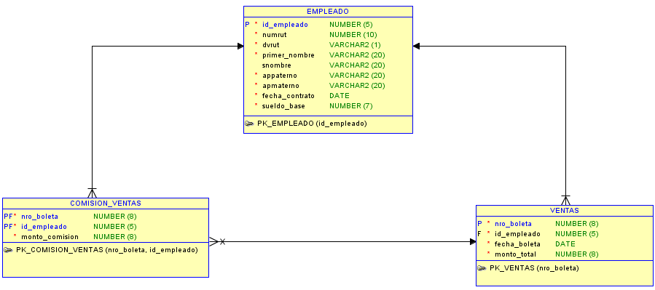

EMPLEADO
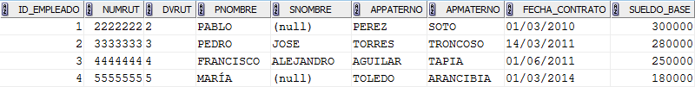

VENTAS
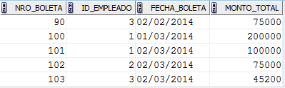

COMISIONES_VENTAS
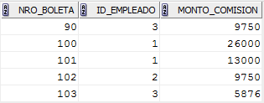

- Se desea saber qué empleados poseen un sueldo base superior al promedio. Para ello, se requiere saber el primer nombre, apellido paterno y sueldo base de los empleados que se encuentran en esta condición. La información se debe mostrar en el formato del ejemplo y ordena en forma ascendente por salario y apellido:

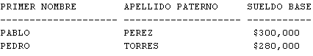

- Se desea saber las ventas que se han efectuado hasta la fecha y cuyo monto es mayor al monto mínimo entre todas las ventas efectuadas. La información que se requiere es el número de boleta, identificación del empleado, fecha de la boleta, y monto total de la boleta. En el formato que se muestra en el ejemplo y ordenada en forma ascendente por número de boleta:

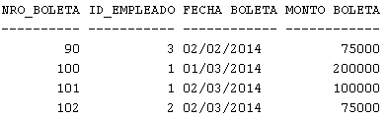

- Consciente de los gastos extras que los empleados deben enfrentar en el mes de Marzo, se desea premiar al o los empleados con el monto de ventas más altas del mes de Marzo. Para ello, se desea saber el nombre, apellido y monto total de las ventas efectuadas en el mes marzo de los empleados que cumplan con esta condición. La información se debe mostrar en el formato del ejemplo y ordena en forma ascendente por salario y apellido:

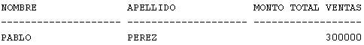

- El dueño de la librería como una forma de apoyar a sus empleados desea enviar a una capacitación para mejorar las técnicas de ventas a los empleados que han efectuado menos ventas que el total de ventas promedio efectuadas en el mes de Marzo del 2014. Para ello, desea saber el rut del empleado, nombre y apellido del empleado (concatenados) y total de las ventas efectuadas (cuántas) en el mes marzo de los empleados que cumplan con esta condición. La información se debe mostrar en el formato del ejemplo y ordena en forma ascendente por el total de ventas efectuadas:

